ОПШТА ГРУПА | Друштво Физичара Србије | ФИЗИЧКИ ФАКУЛТЕТ БЕОГРАД  20.05.2011.
ОПШТА ГРУПА | Министарство Просвете Републике Србије | ФИЗИЧКИ ФАКУЛТЕТ БЕОГРАД  20.05.2011.
ОПШТА ГРУПА | ЗАДАЦИ - ТЕОРИЈА | ФИЗИЧКИ ФАКУЛТЕТ БЕОГРАД  20.05.2011.
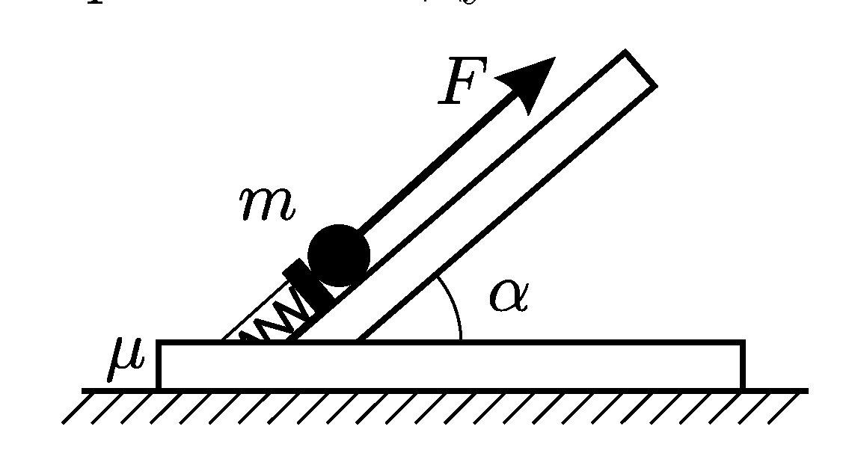
1. Катапулт је платформа са које се опуштањем сабијене опруге може избацити тело под различитим угловима. Сила која при томе делује на тело које се избацује је много већа од његове тежине, тј. . Маса катапулта је при томе много мања од масе тела које се избацује m. Коефицијент трења између платформе и подлоге је μ. Одредити максимално хоризонтално убрзање које катапулт може саопштити телу које избацује. (20п)

2. У слободном простору на кружници полупречника $R_{0}$ по врховима уписаног квадрата распоређују се четири материјалне тачке масе $m$. Две од њих су наелектрисане са $−q$ свака, а преостале две са $+q$ свака. У почетном тренутку свим материјалним тачкама саопштимо брзину истог интензитета, која је усмерена дуж тангенти на кружницу у датој тачки у смеру казаљке на сату (погледајте слику). Познато је да ће, током кретања, свака материјална тачка достићи минимално растојање $R_{1}$ до центра $O$ кружнице, и да ће увек важити да је $R_{1}<R_{0}$. Сматрајте да се у било ком тренутку кретања материјалне тачке налазе у рогљевима квадрата са центром у тачки $O$. Утицај гравитационих сила у потпуности занемарите. а) Сведите ово кретање на кретање два тела наелектрисања $q$ и $Q$. Изведите општи израз за $Q$ и израчунајте његову бројну вредност. У каквом су односу предзнаци $q$ и $Q$? Дефинишите облик трајекторије сваке материјалне тачке; б) Изведите општи израз и израчунајте бројну вредност времена кретања $τ$ материјалних тачака од њиховог почетног положаја до положаја са растојањем $R_{1}$ до центра $O$ кружнице. (20п)

3. Најкраће растојање између кристалографских равни једне фамилије датог кристала је d=0,21nm. На кристал пада сноп неутрона брзине v =1,33 ·10³ m/s.
А) Објаснити како гласи услов за максимум рефлексије неутрона од кристала?
Б) Колики је угао који неутронски сноп треба да заклапа са кристалографском равни при којем ће највећи број неутрона бити рефлектован?
В) Ако се брзина неутрона у снопу утростучи колики је максимални угао при којем постоји локални максимум вероватноће за рефлексију неутрона?
Планкова константа износи h = 6,625·10⁻³⁴Js, a маса неутрона 1,675·10⁻²⁷kg. (20п)

4. Радиоактивни ²⁴Na распада се емитујући бета честице и његов период полураспада износи Т_{1/2}=14,9h. Израчунати број распаднутих језгара у препарату датог радиоактивног изотопа масе m=5mg за а) 1 μѕ и б) 10h. Авогадров број је . (20п)

5. Коришћењем расположивог мерног комплета измерити коефицијент површинског напона дате течности. Проценити грешку мерења. (20п)

Препорука: Не пратити никаву линеарну зависност међу физичким величинама.

Задатке припремили и рецензенти: Мићо Митровић, Драган Д. Маркушев, Александар Крмпо и Ђорђе Спасојевић
Председник Комисије за такмичење ДФС: Проф. др Мићо Митровић,Физички факултет, Београд
ОПШТА ГРУПА | Друштво Физичара Србије | ФИЗИЧКИ ФАКУЛТЕТ БЕОГРАД  20.05.2011.
ОПШТА ГРУПА | Министарство Просвете Републике Србије | ФИЗИЧКИ ФАКУЛТЕТ БЕОГРАД  20.05.2011.
ОПШТА ГРУПА | РЕШЕЊА ТЕОРИЈСКИХ ЗАДАТАКА | ФИЗИЧКИ ФАКУЛТЕТ БЕОГРАД  20.05.2011.
1. У зависности од угла под којим избацује тело, катапулт може да ради у два режима: а) да проклиже или б) да не проклиже по подлози при избацивању тела.
Услов за проклизавање. Катапулт делује на тело силом а тело на катапулт силом истог интензитета, супротног смера. Пошто је ова сила , сила којом катапулт притишће подлогу је , а сила трења између катапулта и подлоге износи . Услов почетка проклизавања је , односно гранични угао проклизавања је .
Режим проклизавања : У том режиму катапулт на тело не мозе да делује већом силом у хоризонталном правцу од силе трења, па је хоризонтална компонента убрзања тела највише
Режим непроклизавања : У овом режиму тело добија хоризонталну компоненту убрзања:

Очигледно, прво убрзање расте порастом од нуле, а друго расте опадањем од . Максимум достижу оба убразања када је , тј. у тренутку почетка проклизавања. Уврштавањем услова проклизавања у било које од убрзања добија се тражено убрзање, које износи
2. а) Посматрајмо једну од материјалних тачака. На њу делују силе $F_{1}$, $F_{2}$ и $F_{3}$ (види слику). По Кулоновом закону интензитети тих сила биће

$F_{1}=F_{2}=\frac{1}{4{\text{πε}}_{0}}\frac{q^{2}}{2r^{2}}$, (2 п)
и
$F_{3}=\frac{1}{4{\text{πε}}_{0}}\frac{q^{2}}{4r^{2}}$. (2 п)

У било ком тренутку кретања резултујућа сила $F\left(r\right)$ је увек усмерена ка центру $O$ кружнице. Интензитет резултујуће силе једнак је

$F\left(r\right)=\frac{1}{4{\text{πε}}_{0}}\left(\frac{q^{2}}{2r^{2}}\sqrt{2}−\frac{q^{2}}{4r^{2}}\right)=\frac{1}{4{\text{πε}}_{0}}\frac{q^{2}}{r^{2}}\left(\frac{2\sqrt{2}−1}{4}\right)$. (2 п)

Одавде следи да ће се свака материјална тачка кретати тако као да у центру кружнице имамо неко резултујуће наелектрисање $Q$, супротно по знаку али исто по интензитету (2 п), које ће привлачно деловати на ту материјалну тачку. Апсолутна вредност тог замишљеног наелектрисања износи
$Q=q\left(\frac{2\sqrt{2}−1}{4}\right)$. (2 п)

Као што је и напоменуто у поставци задатка, види се да ће се све материјалне тачке кретати са истим обликом трајекторија, стално се налазећи у рогљевима квадрата променљивих страница дужине $a\left(t\right)=\sqrt{2}⋅r\left(t\right)$, где је $r\left(t\right)$ променљиви полупречник описане кружнице око тог квадрата.
Пошто је $F\left(r\right)\text{\sim }1/{r^{2}}$ видимо да је сила аналогна сили гравитационог међудејства, па можемо рећи да је трајекторија сваке материјалне тачке елипса са великом осом $R_{0}+R_{1}$. Тачка $O$ се налази у једном од фокуса ових елипси. (2 п)

б) Време кретања $τ$ материјалних тачака од њиховог почетног положаја до положаја са растојањем $R_{1}$ до центра $O$ кружнице може се добити као $τ=\text{T/}2$, где је $T$ период обиласка по елиптичној орбити. Он се добија из трећег Кеплеровог закона (по услову задатка)

${\left(\frac{T}{T_{0}}\right)}^{2}={\left(\frac{R_{0}+R_{1}}{2R_{0}}\right)}^{3}$ или $T=T_{0}{\left(\frac{R_{0}+R_{1}}{2R_{0}}\right)}^{3/2}$, (2 п)

где је $T_{0}$ период обиласка материјалне тачке масе $m$ по кружној орбити полупречника $R_{0}$. Овај период је, по дефиницији, једнак
$T_{0}=\frac{2{πR}_{0}}{v_{0}}$, (2 п)
где је $v_{0}$ брзина кретања материјалне тачке по кружници полупречника $R_{0}$. Ако је то кретање условљено дејством силе $F\left(r\right)$ онда је

$\frac{{\text{mv}}_{0}^{2}}{R_{0}}=F\left(r\right)=\frac{1}{4{\text{πε}}_{0}}\frac{q^{2}}{r^{2}}\left(\frac{2\sqrt{2}−1}{4}\right)=\frac{1}{4{\text{πε}}_{0}}\frac{\text{qQ}}{r^{2}}$. (2 п)

Из последње једначине се добија да је

$v_{0}=\sqrt{\frac{1}{4{\text{πε}}_{0}}⋅\frac{\text{qQ}}{{\text{mR}}_{0}}}=q\sqrt{\frac{1}{4{\text{πε}}_{0}}⋅\frac{\left(2\sqrt{2}−1\right)}{4{\text{mR}}_{0}}}$. (2 п)

Сада је

$T_{0}=\frac{2π}{q}\sqrt{4{\text{πε}}_{0}⋅\frac{4{\text{mR}}_{0}^{3}}{\left(2\sqrt{2}−1\right)}}$, (2 п)

па је

$T=π\sqrt{\frac{{\text{πε}}_{0}}{2}⋅\frac{m{\left(R_{0}+R_{1}\right)}^{3}}{\text{qQ}}}=\frac{π}{q}\sqrt{{\text{2πε}}_{0}⋅\frac{m{\left(R_{0}+R_{1}\right)}^{3}}{\left(2\sqrt{2}−1\right)}}\text{.}$ (3 п)

3. А) За неутроне брзине v =1,33 ·10³ m/s Де Бројева (Louis-Victor-Pierre-Raymond de Broglie 1892 – 1987) таласна дужина износи
што је упоредиво са константом кристалне решетке. Стога, приликом рефлексије од кристалне решетке снопа оваквих неутрона долази до њихове дифракције.
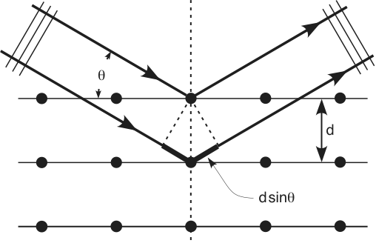
Са слике се види да путна разлика између неутрона рефлектованих од две суседне кристалографске равни износи , где је угао који неутронски сноп заклапа са нормалом на кристалографске равни. Дифракциони максимум се јавља онда када је ова путна разлика једнака целобројном умношку (Де Бројевих) таласних дужина, тј када је
што представља Брегов (Sir William Lawrence Bragg 1890 – 1971) дифракциони услов, односно Брегову формулу.
Б) За дату брзину неутрона, односно за израчунату таласну дужину, уочава се да постоји само један дифркациони ред јер је
па је јасно да n мора бити једнако 1. У том случају је
В) Ако се брзина неутрона утростручи, таласна дужина ће се смањити три пута те важи
одакле следи да је
Одавде следи да се ради о четвртом дифракционом реду, а угао на којем се он јавља је

4. а) Број језгара распаднутих за мали интервал времена није могуће израчунати директно из закона радиоактивног распада користећи СЦИЕНТИФИЦ ЦАЛЦУЛАТОР ☺ .
Из природе радиоактивног распада се зна да је
где је dN број језгара која се распадну за време dt, λ је константа распада, а N број језгара у тренутку t. Када је временски интервал врло мали, број распаднутих језгара је где је N₀ број језгара у почетном тренутку. Обзиром на N≈ N₀, горња једначина се своди на:
односно
.
На основу података следи да је број језгара на почетку распада , где је g/mol моларна маса ²⁴Na, тако да је број распаднутих језгара
б) Када је време распада велико може се директно користити закон радиоактивног распада
одакле следи да је број распаднутих језгара

5. Капи се одвајају од игле када им тежина постане већа од силе површинског напона, односно једнака:, па је
. (3п)
Коефицијент површинског напона се може одредити бројањем капи које одговарају одређеној истеклој запремини.
Измерено је да запремина од истиче са следећим бројем капи:

130, 124, 128, 125, 134, (5п за најмање 3 мерења са најмањом запремином 1ml)

па је N_{s}= 128.2 .
(8п)

, (1п за или 0.2 ml)

(3п)

.

